常州市 2010 年普通高中学业水平测试
地 理
注意事项
考生在答题前请认真阅读本注意事项及各题答题要求
1．本试卷包含选择题（第1题～第30 题，共30小题60分）、判断题（第31题～第40题，共10小题10分）、综合题（第41题～第44题，共4大题30分）共三部分。考生答题全部答在答题纸上，答在本试卷上无效。本次考试时间为75分钟，试卷满分为100 分。考试结束后，请将本试卷和答题纸一并放在桌面，等待监考员收回。
2．答题前，请务必将自己的姓名、准考证号用书写黑色字迹的0.5毫米签字笔填写在本试卷及答题纸上。
3．答题必须用书写黑色字迹的0.5毫米签字笔写在答题纸的指定位置，在其他位置答题一律无效。
一、单项选择题：在下列各小题的四个选项中，只有一个选项是最符合题目要求的。请在答题纸上相应的方框内填写选项字母（本部分共 30 小题，每小题 2 分，共 60 分）。
1．有科学家提出利用温室效应来“解冻火星”，使火星逐渐成为适合人类居住之地。下列关于火星的说法不正确的是
A．可以使用温室气体作为“解冻”火星的主要原料，增强大气逆辐射，增强保温作用
B．地球和火星都属于太阳系，是太阳的卫星
C．火星表面气温低于地球的主要原因是距离太阳较远
D．与地球相比，火星更容易受到小行星的撞击
2．据报道， 20 10 年太阳活动将出现又一个最活跃期，下列关于太阳活动的说法正确的是
A．太阳活动主要包括色球层的黑子和光球层的耀斑
B．耀斑增多表明太阳活动增强，黑子增多表明太阳活动减弱
C.2010 年 6 月下旬，是北极附近观察极光的最佳时间
D.2010 年将有可能出现非人为因素导致的无线电短波通讯中断
2010 年，常州地区（约 31°N ，东八区）的小明在当地时间 2 月 13 日上午 10 点收看在加拿大温哥华（约 49°N ，西八区）举行的冬季奥运会直播。图 1 为“地球公转示意图”，图中字母代表“二分二至”四个节气时地球在公转轨道上的位置。根据以上材料完成 3～5 题。
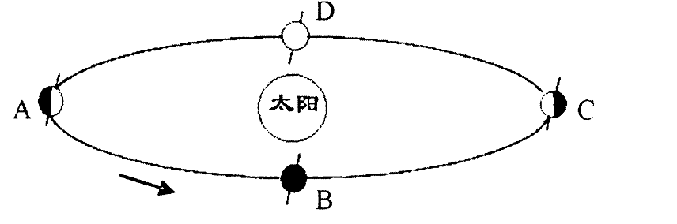

3．在 A 、 B 、 C 、 D 四个位置中，地球公转速度最快和距离 2 月 13 日最近的分别是
A . A 和 C B . A 和 D C . C 和 D D . C 和 C
4．当小明从电视中看到冬奥会开幕时，温哥华所在时区的区时是
A.2月13日18时 B.2月12日18 时 C.2 月13 日17 时 D.2月12日17 时
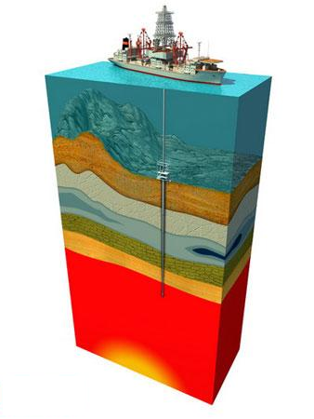
5．下列关于“ 2010年2月13 日”常州和温哥华的说法正确的是
A．常州昼长比温哥华短 B．常州的正午太阳高度比温哥华小
C．两地昼长都逐渐变短 D．常州昼长比温哥华长
6．图2为“‘地球号’研究船钻探示意图”，此船值得期待的科技成果是：钻探到地慢。判断下列说法不正确的是
A．钻探到地慢过程中，钻头将经过岩石圈
B．钻探到地慢的过程中，可能接触到变质岩
C．钻头钻探过程中将经受高温高压的考验
D．图中的生物圈主要存在于水圈的上部
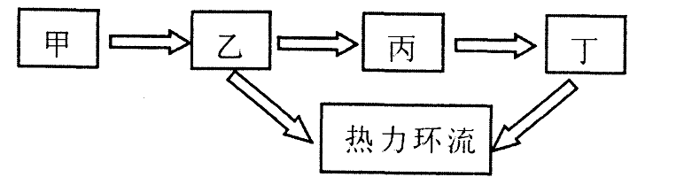
7．图 3 为“城市风原理逻辑图”，甲乙丙丁分别表示热力环流的某个环节数字序号为具体内容，下列组合最恰当的是

①城区和邓区地面冷热不均 ② 空气垂直运动 ③ 高空、近地面同一水平面气压差异 ④ 空气水平运动
A.甲①，乙④，丙③，丁② B．甲① ，乙② ，丙③，丁④
C.甲③，乙②，丙①，丁④ D．甲② ，乙③ ，丙①，丁④
图 4 为“某地气象资料图”，曲线代表各月平均气温变化，柱状图代表各月降水量。图 5 为“气压带风带分布示意图”，甲乙丙丁戊为气压带或风带。读图完成 8～9 题。
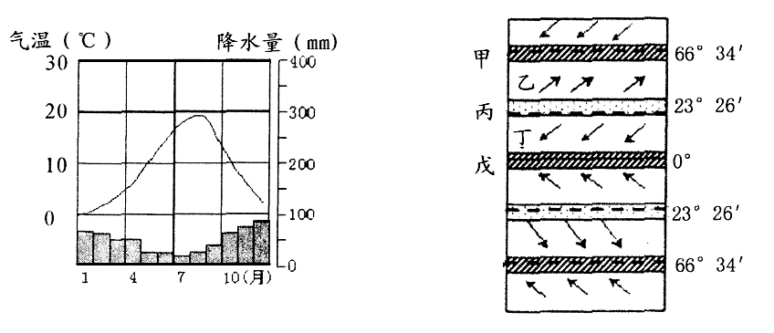

8．下列关于图 4 所示气候类型的成因的说法，正确的是
A. 6 月下旬，影响该地的气压带或风带的分布状况和图 5 大致相同
B.该气候类型夏季受丙控制，冬季受乙控制
C．该地夏季受乙控制，冬季受丙控制
D．该气候类型的成因和黄赤交角无关
9．下列关于图 4 气候类型的说明，不正确的是
A．这种气候类型全部分布在大陆西岸 B．七大洲中只有南极洲不存在该气候类型
C．雨热不同期是该气候类型的显著特点 D．该气候类型主要分布在20°～ 30°的纬度范围
2009 年 8 月，台风“莫拉克”袭击我国东南沿海，给人们的生命财产造成重大损失。为“我国东南沿海海面气压分布示意图（甲）”和“台风过境时台北气压变化示意图（乙）” , 根据以上材料，完成 10～12 题。
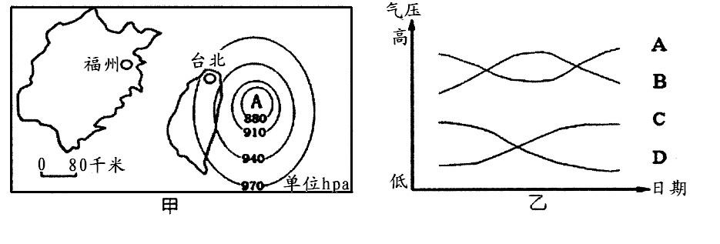

10.图 6 中乙图的A、B、C、D 四条曲线中，和“莫拉克”过境时气压变化状况相符的是
A . A B . B C . C D . D
11.“莫拉克”造成的灾害不包括
A．风暴潮 B．狂风 C．寒潮 D．暴雨
12．在图 6 中的甲图中，此时台湾东部沿海大气水平运动状况主要是
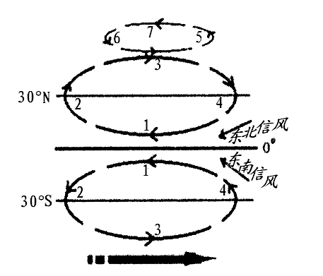
A．吹海风 B．吹陆风 C．无风 D．微风
13．形成“黄梅时节家家雨，青草池塘处处蛙”现象的天气系统，最有可能是
A．冷锋 B．暖锋 C．准静止锋 D．反气旋
14．图 7 为“洋流分布模式图”，关于此图的说法不正确的是
A．洋流形成的主要动力是盛行风
B．图中数字1、2、5 表示的洋流均为暖流
C．图中只有洋流 4 才可能形成渔场
D．图中洋流2和洋流4之间的水温差异会引起热力环流
图 8 为“北半球某河流示意图”，图 9 为“部分地质构造或地貌示意图”读图完成 15～16 题。
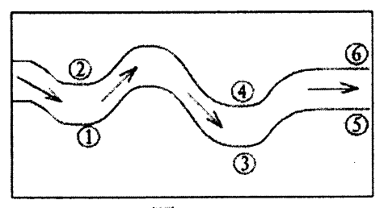

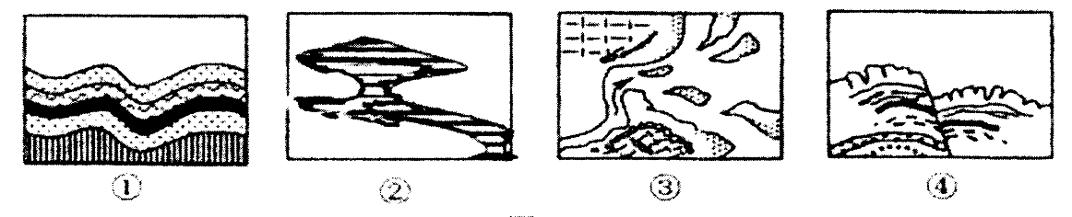

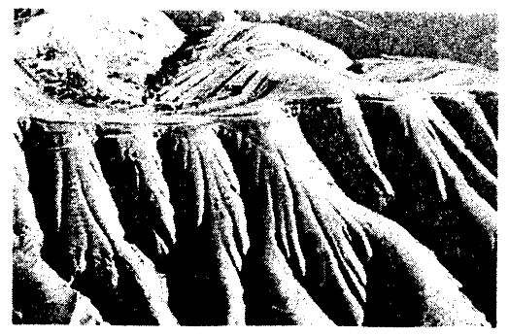
15．在图 8 中数字标注的河岸上种树护岸，需要优先考虑的地点是
A．①③⑤ B．①④⑤ C．②③⑥ D．②④⑥
16 ‘图 9 中的地貌与图 8 河流人海口处形成的地貌类型相同的是
A．① B．② C．③ D．④
17.图 10为“山西某地区景观图”，判断下列说法正确的是
A．该地貌主要是风力侵蚀造成的 B．图中地貌是自然环境各要素综合作用的结果
C．该地区环境承载力小于人口合理容量 D．该省区是我国新能源生产基地
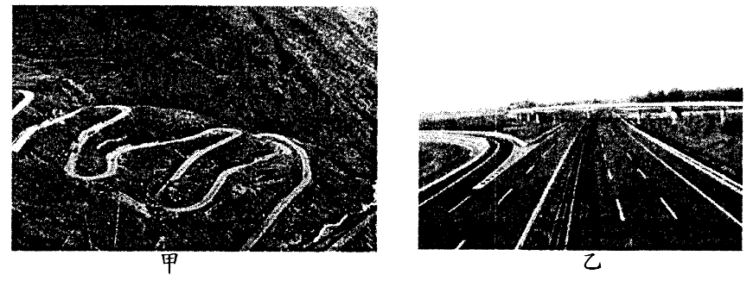
18.图 11 为甲乙两地公路景观图，下列关于此图的说法正确的是

A．甲图公路呈“之”字形弯曲，主要是出于旅游欣赏的需要
B．甲图地区经济的发展一般需要首先修筑铁路
C．乙图公路大多出现在平原地区
D．乙图公路边经常出现大型零售商场
19.图 12 为“亚洲、欧洲、非洲局部示意图”，据图判断下列说法正确的是
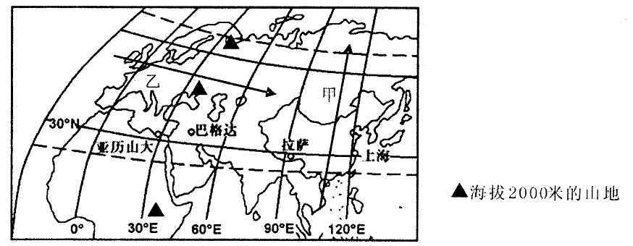

A．甲箭头方向的自然带变化主要以水分为基础 B．乙箭头方向的自然带变化主要以热量为基础
C．图中的三处山地，越往南自然带谱越简单 D．图中三处山地山麓的自然带和所在地的水平自然带一致
20．图 13 为“中国人口年龄金字塔图”，判断下列说法正确的是
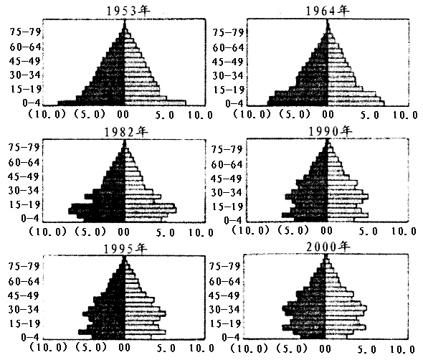

A．我国人口自然增长率依然偏高 B．我国未来几年将面临劳动力短缺
C．我国社会养老负担加重 D．我国人口增长模式还未成为“现代型”
21．城市化过程中可能出现的环境问题有
① 光污染 ② 生物多样性减少 ③ 地下水位下降 ④ 土壤污染 ⑤ 就业困难 ⑥ 噪音污染
A．①③④⑥ B．①②④⑥ C．①②③④⑥ D．①②③④⑤⑥
图 14 为“某城市从市中心到远郊的土地利用空间结构示意图”。读图完成 22～23 题。
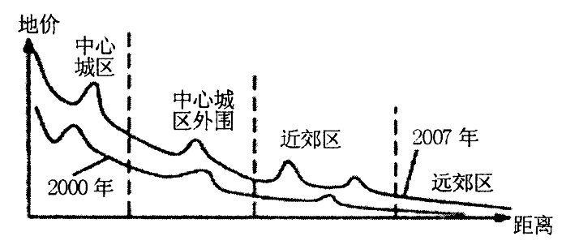
22．图中最适合商业区布局的地段是
A．中心城区 B．中心城区外围
C．近郊区 D．远郊区
23．下列因素中，对图中地价峰值的出现影响最小的是
A．靠近环路和干道的交汇处 B．靠近著名文化景观
C．靠近地铁站、公交站 D．靠近蔬菜批发市场
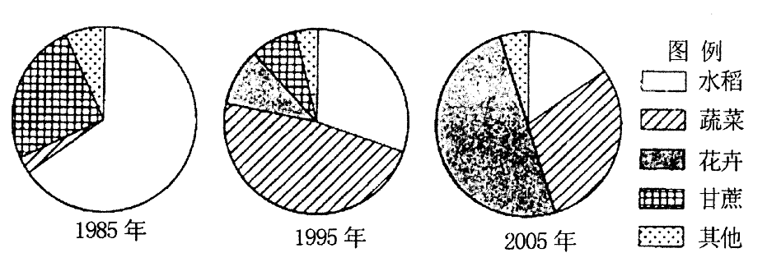
图15 为“某村主要农作物种植结构变化图”，读图完成 24～25 题。

24．下列四地中，最有可能是该村所在地的是
A．东北地区 B．珠江三角洲 C．黄土高原 D．青藏高原
25．影响该村农作物种植结构变化的主要因素是
A．劳动力数量变化 B．国家政策 C．市场需求 D．气候变化
26．常州某化工厂将迁往远郊地区，图16 所示布局中最理想的是
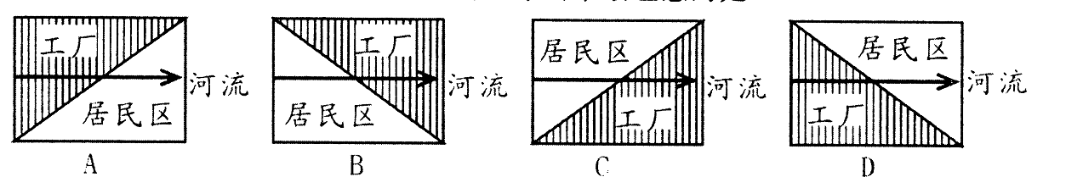

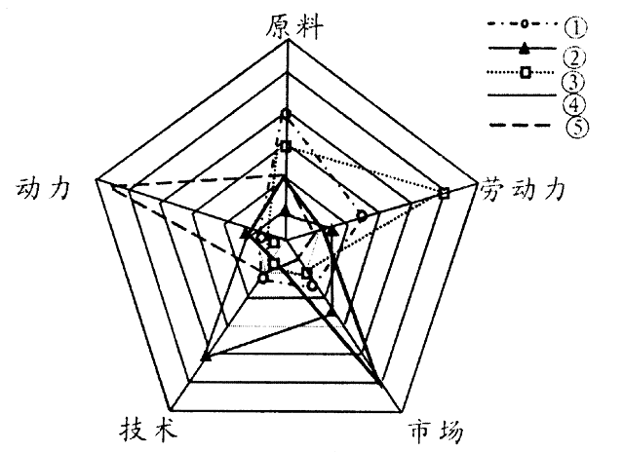
17．图 17 为“产业区位选择模式示意图”，折线①②③④⑤代表区位因素在某种产业中的百分比，坐标中心值为0％，向外逐渐增大到 100 ％。饮料工业、微电子工业、纺织工业分别对应图中的数字是
A．④②③ B．④⑤② C．③②① D．①③⑤
28．下列四个标志中，是绿色食品标志的是
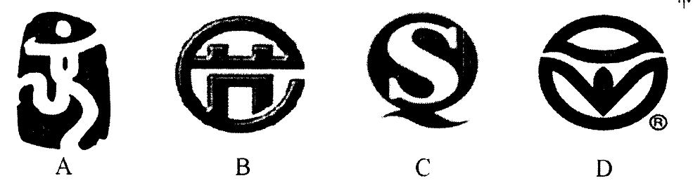

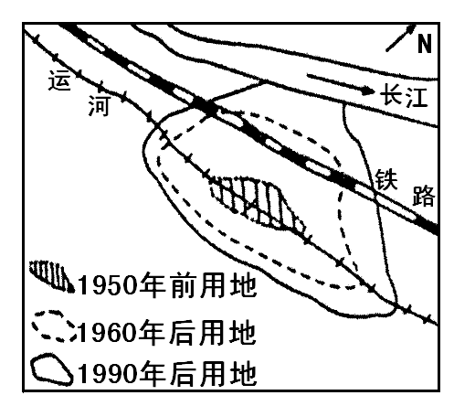
29．图 18 为“某聚落形态变化示意图”，对该图的分析正确的是
① 该聚落发展初期沿运河分布，便于取水和交通 ② 从 1950 年起，该聚落的布局有向北扩展的趋势 ③ 图中铁路建成于运河挖成之前 ④ 1950年，该聚落形态呈条带状主要是受长江的影响
A．①② B．②③ C．③④ D．①④
30．下列关于我国可持续发展的说法正确的是
A．我国作为发展中国家，走可持续发展道路应该是先发展，后治理
B．可持续发展的内涵概括起来有生态持续发展，经济持续发展
C．从全国来看，我国的自然环境正逐步改善
D．循环经济是以环境无害化技术为手段，以提高经济效益为核社会持续发展
二、判断题：判断下列各题的正确与错误，请在答题纸上相应的方框内填写答案，正确的填写字母“A”，错误的填写字母“B”（本部分共 10 小题，每小题 1 分，共 10 分）。
31．太阳辐射是促进地球上的水、大气运动和生物活动的主要动力。
32．除冰川外，水圈的水处于不间断的循环运动之中。
33．引起海地地震和形成华山的力量都是源自地球的内力作用。
34．副热带海区大陆西岸的热带沙漠气候范围受寒流的影响往往向赤道方向延伸。
35．在影响人口迁移的诸因素中，经济因素总是起着决定性的作用。
36．落差较大的地区水能资源都比较丰富。
37．我国许多经济技术开发区属于规划建设的工业地域。
38．西气东输和西电东送都有利于东部地区大气环境质量的改善。
39 . 2010 年初，我国云南发生森林火灾， GPS 技术是监控火情最高效的手段。
40．我国沿海地区向中西部地区的产业转移将给当地环境带来压力。
三、综合题：请将答案填写在答题纸的相应位置上（本部分4大题，共30分）。
41．图19为“某时刻地球光照图”，图中阴影部分为夜半球。图 20 为“江苏某地地质构造剖面图”，读图完成下列问题。（7分）
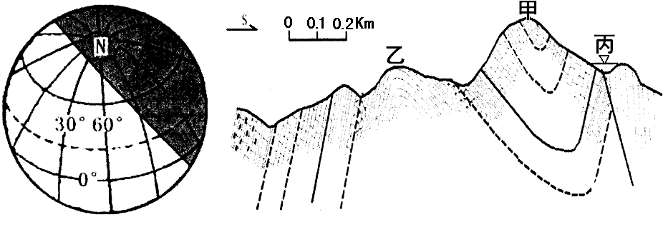

(1）当江苏进人图 19 所示季节时，丙处河流流量将发生的变化是 。
(2）甲处地质构造为 ，形成图中地形的原因是 。
(3）乙处地质构造为 ，判断依据是 。
(4）若黄赤交角变大，图19中极夜部分范围大小的变化是 。
(5）若在图20岩层中发现动物化石，则该地岩石种类为 。
42 ．图 21 为“江苏沿海某地水循环示意图”。（11分）
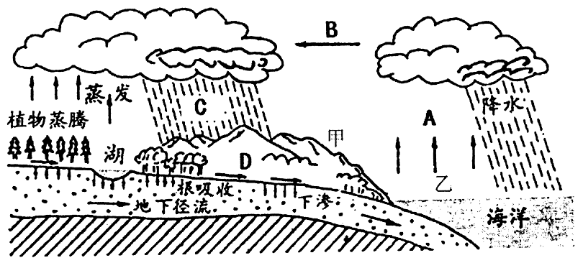

(1）江苏夏季风性质为 ，江苏这种气候的成因主要是 ，从水循环角度看，可以对应图中的 环节（填字母）。
(2）图中对陆地水资源更新意义最大的水循环类型是 。
(3）图中甲、乙两地气温日较差较大的是 。
(4）目前，图中海平面的位置有上升的趋势，其和人类有关的原因主要有
。
(5）当图中植被破坏，地表径流的含沙量将 ，湖泊面积 ，当地气候可能恶化， 等气象灾害可能频发，这体现了地理环境的 性。
43.图22为“农业生产漫画”，图23 为“我国东北沿海某地区人口密度分布图”，图中 A 为水库。读图完成下列问题。 (8分）
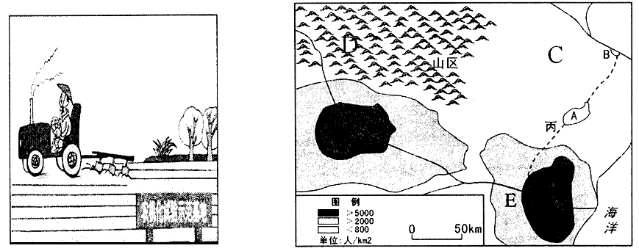

(l）该漫画中的农业地域类型最有可能是（ ）
A ．季风水田农业 B ．乳畜业 C ．大牧场放牧业 D ．商品谷物农业
(2) C、D、E 三个区域中，漫画中的农业地域类型最有可能布局在 地区，请分析农业生产的优势自然条件：气候 。地形 。土壤 地区，水源 。
(3) A 水库除了引水蓄水之外还可能具备的功能有（ ）（不定项选择）
A．养殖 B．旅游 C．灌溉 D．调节气候
44.读图 24“010年我国能源消费预测”，完成下列问题。(4分）
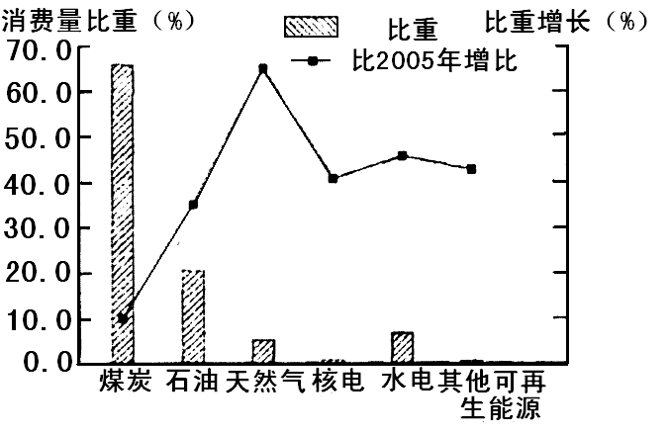

(1）我国 2010 年比 2005 年增比最大的能源是 。
(2）中国计划2020 年单位 GDP 碳排放量要比2005 年降低 40%至45% ，要实现这一目标，在能源消费结构上需要采取的措施有（ ）（不定项选择）
A ．大幅减少煤炭的开采量和使用量 B ．积极发展新能源
C ．提高植被覆盖率 D ．向公众宣传节能意识、节能方法
(3）图中的“其他可再生能源”包括 ， 等。

常州市 2010 年普通高中学业水平测试（必修）
地理试题参考答案及评分标准
一、单项选择题：每小题 2 分，共计 60 分。
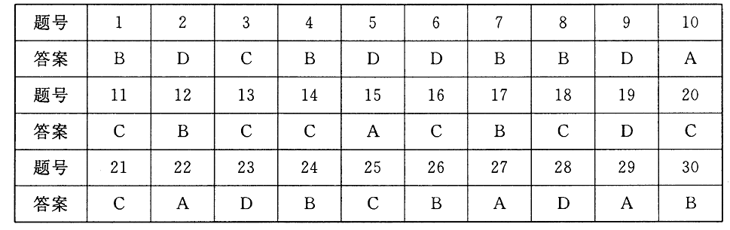

二、判断题：每小题 1 分，共计 10 分。
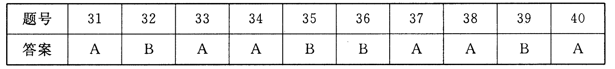

三、综合题：共 4 答题，共计 30 分。
41.（每空 l 分，共 7 分） ( 1 ）减小 ( 2 ）向斜向斜槽部受挤压，岩石坚硬，不易被侵蚀，保留下来成为山地 ( 3 ）背斜岩层向上拱起（岩层中老翼新） ( 4 ）变大 （ 5 ）沉积岩
42.（第 4 小题 2 分，其余每空 1 分） ( 1 ）温暖湿润 B 海陆热力差异 ( 2 ）海陆间大循环（ 3 ）甲（ 4 ）大量使用化石燃料，破坏植被等。 ( 5 ）增大缩小旱涝整体
43.（第 3 小题 2 分，其余每空 1 分） ( 1 ) D ( 2 ) C
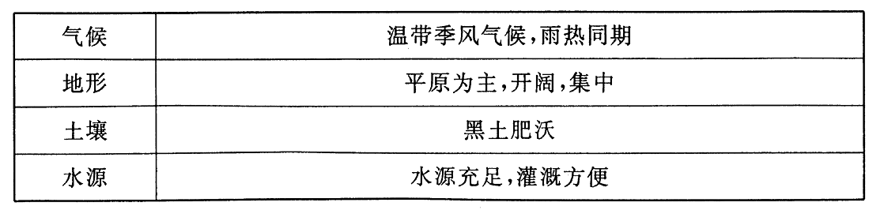

( 3 ) ABCD
44.（每空 l 分） ( l ）天然气（ 2 ) B ( 3 ）太阳能，地热，风能，潮汐能，核能等。


w.w.w.k.s.5.u.c.o.m

